移动机器人定位与建图实验报告

——李昭阳 2021013445

1. 实验目的

1． 掌握一种SLAM算法，在移动机器人上实现

2． 完成对走廊环境的建图，并根据建图结果分析算法性能

1. 实验内容
2. 测试实验用 2D 激光雷达和车载里程计的性能
3. 在移动机器人上实现 SLAM 功能，完成对主楼五楼半个走廊的建图
4. 根据建图结果分析算法性能
5. 实验结果

我们分别从不同时刻测试了2D激光雷达距离随时间变化的性能，如下图所示，左图为激光雷达刚启动时的数据，右图则是启动一段时间的数据。发现在激光雷达刚启动一段时间内探测距离较近，而在经过一段时间后，探测距离趋于稳定，大致为3.5m。

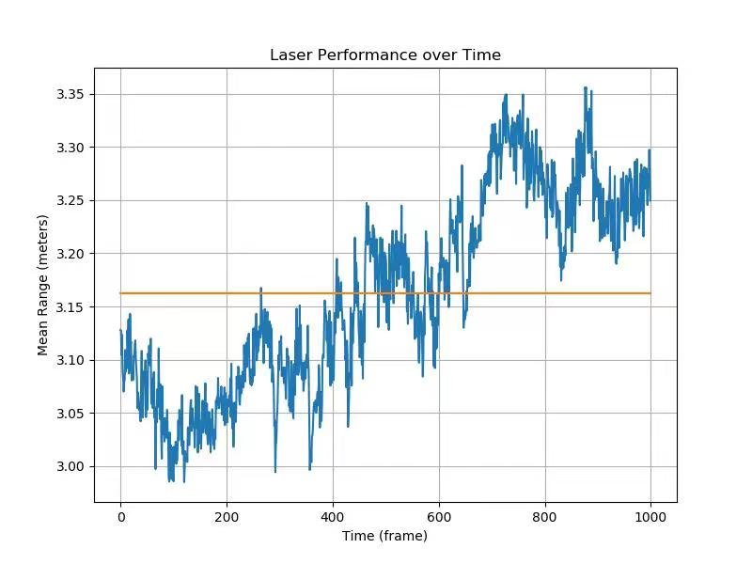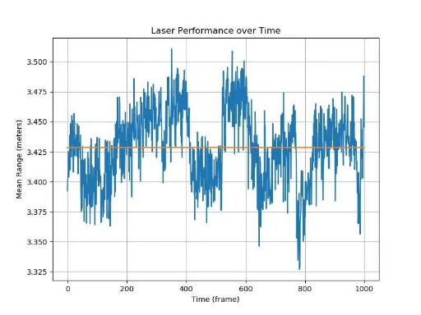

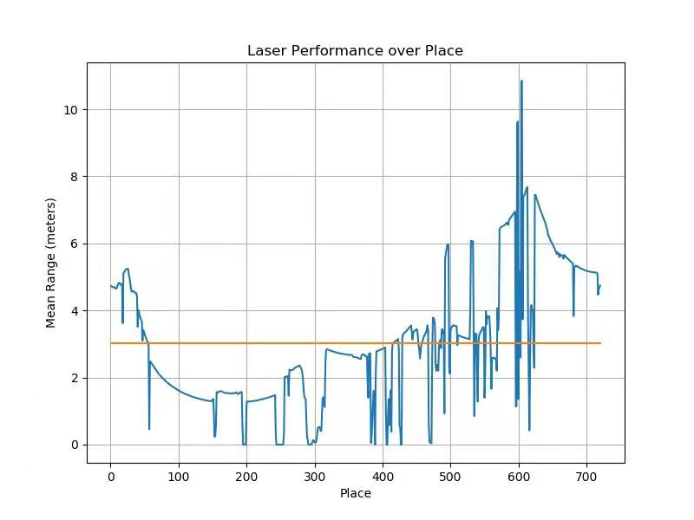之后我们测试了激光雷达在不同方向上的最大距离，可以看出在720个激光采样点的最大距离大致成圆弧，根据不同障碍物的影响有所波动，平均距离为3.5m。

通过给移动机器人发运动指令，小车沿着16m长的环状路径运动了一圈，测量了按运动指令应回到初始位置时实际位置与出发点的距离，大致为 0.15 m。这表明小车的车载里程计是存在一定误差的，这和走廊平整度、光滑度等各种因素均有关系。

我们采用开源软件包Gmapping使移动机器人具有 SLAM 功能。Gmapping是一个基于2D激光雷达使用RBPF算法完成二维栅格地图构建的SLAM算法，它利用运动模型和传感器数据来估计自己的位置，同时使用感知数据和定位信息来构建地图，即环境的拓扑结构和特征。分别在静态环境和动态环境下，自动控制移动机器人完成了从主楼 510 门口出发移动到走廊最西侧的SLAM建图。所得结果如下，靠上图片为静态环境的建图结果，靠下图片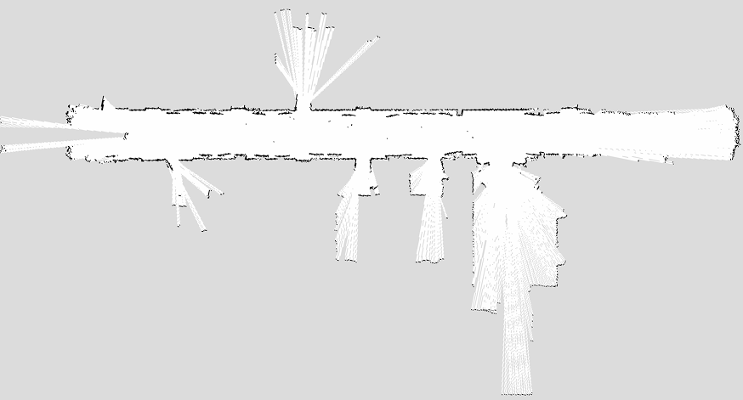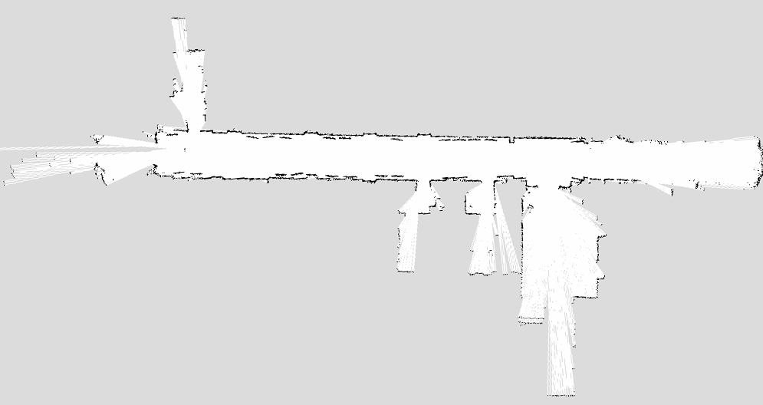为动态环境的建图结果。

动态环境

静态环境

原理上，当环境中存在动态物体时，例如走动的人，反复开关的门窗等，都会给系统带来错误的观测数据，降低系统的精度和鲁棒性。由动态环境地图可观察到中线上存在一些黑色噪声点，可以证实以上原理。总体上所使用的SLAM算法在静态、动态环境下的表现相近，动态障碍物的影响较少。我分析认为这是由于移动机人的速度相对较慢导致的，当动态障碍物移动速度较快时，雷达捕捉的采样点较少，可以近似为静止物体。

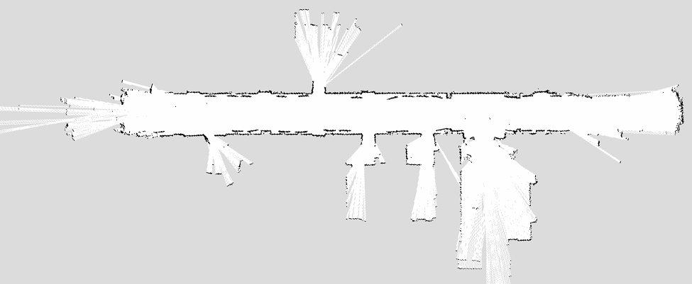之后我们继续实验了存在回环情况的SLAM建图数据，即移动到走廊尽头后返回到出发点，具体数据绘图如下所示。

可以看出，绘图情况与单次静态环境绘图差别较小，同时在回环后存在地图错位，因此可认为此SLAM算法不具有回环检测功能。

1. 实验原理补充与分析

SLAM是一种用于机器人和自动驾驶汽车等自主移动设备的技术，其核心任务是在未知环境中实时构建地图并确定自身的位置。首先，机器人或设备通过传感器（如激光雷达、摄像头、超声波传感器等）感知周围环境。这些传感器收集的数据包括距离、图像、角度等信息，这些信息用于创建环境的初步地图。接下来，SLAM系统使用这些感知数据来估计设备的位置和姿态。通过分析传感器数据中的特征点（如边缘、角点、平面等），SLAM算法可以计算出设备相对于这些特征点的位置变化，从而实现定位。为了确保定位和地图构建的实时性和准确性，SLAM通常使用滤波器（如扩展卡尔曼滤波器EKF或粒子滤波器）来处理噪声和不确定性。这些滤波器可以融合多源传感器数据，提高定位精度，并有效地处理动态变化的环境。

SLAM算法有许多优点，如实时性、多传感器融合、构建地图精确度高等，但也存在计算复杂度高、依赖传感器精度、算法存在累积误差、依赖初始估计和定位、在动态环境中鲁棒性不足等问题。

1. 总结

本次实验中，各项试验的完成度较好，了解了SLAM的方法，学习了有关机器人导航的实验流程。在理论到实际实验的过程中，发现了许多不可预期的问题，包括实际走廊的地面不平以及激光雷达连接不稳定导致的噪声，但我均采取了工程手段解决了问题。在以后的学习实验中，我会更加注意理论到实际的问题，同时也会在以后的实验过程中更加谨慎，以保证实验安全且准确。

对整个实验流程而言，我认为实验目的清晰，实验流程完备。感谢实验老师的指导，希望还有机会在老师指导下继续学习体验机器人的各类操作流程。